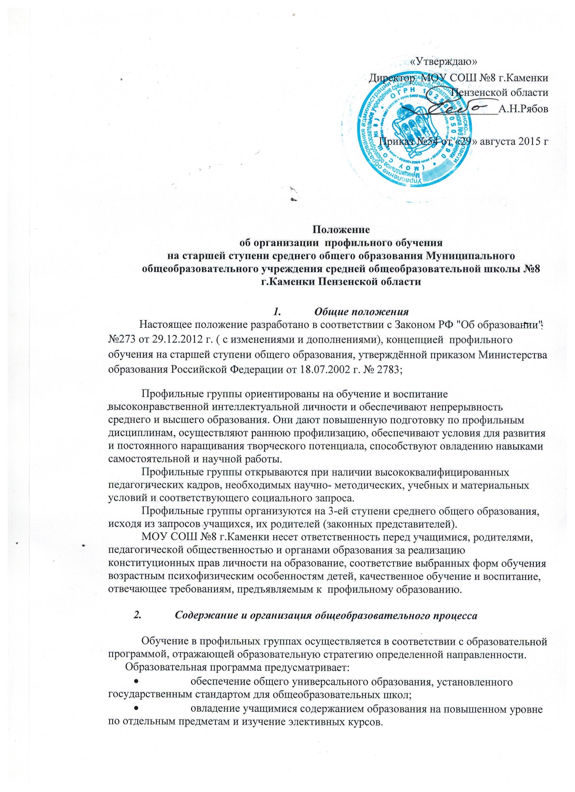
- формирование и развитие навыков самостоятельной работы и научно-исследовательской деятельности;
- подготовку выпускников к осознанному выбору дальнейшей образовательной траектории.

2.2 Профильное обучение реализуется в рамках модели внутришкольной профилизации по выбору обучающихся и их родителей (законных представителей).

2.3. Работа в профильных группах осуществляется по учебным планам и программам,исходя из принципа двухуровнего построения: базовый и профильный компоненты образования.

2.4.Для удовлетворения индивидуальных образовательных интересов, потребностей и склонностей каждого обучающимся учебный план старшей ступени школы предусматривает возможность разнообразных вариантов комбинаций учебных курсов, которые обеспечивают гибкую систему профильного обучения. Эта система включает в себя курсы следующих типов: базовые общеобразовательные, профильные образовательные, элективные курсы

2.5. Школа представляет возможность обучения по четырем направлениям: физико – математическое, гуманитарное, историческое, химико – биологическое.

2.6. Внутришкольная свободно конструируемая модель профильного образования обеспечивает одновременное деление обучающихся на несколько учебных групп в зависимости от выбора направления. . В каждой параллели из учащихся двух классов формируются свободно конструируемые группы по направлениям профильного обучения: 10-1, 11-1 физико - математические, 10-2,11-2 гуманитарные, 10-3, 11-3 исторические, 10-4, 11-4 химико- биологические. Группы для изучения предметов базового уровня: 10-5,11-5, 10-6,11-6, 10-7, 11-7

2.7.Учащиеся на один урок одновременно делятся на 3-4 учебные группы. Один и тот же предмет в каждой группе преподают разные педагоги. Такие предметы как география, основы предпринимательства, основы безопасности жизнедеятельности, иностранный язык, информатика, физическая культура изучаются по классам без деления на группы.

2.8. Обучающимся представляется на каждом направлении изучение на профильном уровне не менее двух предметов. На физико – математическом – физика и математика, гуманитарном - литература и русский язык, историческом – история , обществознание, экономика, химико – биологическом – химия и биология.

2.9.Учебный предмет «Естествознание» в группах базового обучения изучается как отдельные предметы «химия», «биология», «физика».
2.10 Часы, отведенные на компонент образовательного учреждения, используются на усиление предметов федерального компонента для предметов базового обучения( физика, математика, русский язык, информатика) , введена астрономия в 11 классах.
2.11 Недостающие часы по тарификации для выполнения требований по минимальному количеству часов на изучение предметов на профильном уровне оплачиваются из фонда доплат.

2.12. Соблюдается предельно допустимая учебная нагрузка на каждого ученика при 6- дневной неделе – 37часов вместе с элективными курсами.

2.13. Преподавание предметов ведется по рабочим программам, разработанным педагогами в соответствии с требованиями стандарта среднего общего образования на соответствующем уровне обучения, которые рассматриваются на заседаниях школьных методических объединений и утверждаются директором школы.
2.14. Программы для профильных групп должны предусматривать:
- овладение обучающимися содержанием образования на повышенном уровне по профильным дисциплинам и на уровне не ниже базового по предметам, включенным в учебный план соответствующего профиля;
- формирование и развитие навыков самостоятельной работы и научно-исследовательской деятельности, организацию учебных практик, проектов, социальных практик;
- подготовку выпускников к осознанному выбору профессии.
2.15. Образовательный процесс в профильных группах носит личностно-ориентированный характер.
2.16. Государственная (итоговая) аттестация по завершении среднего общего образования в профильных группах проводится в соответствии с действующими нормативными документами.
2.17..Обучающимся предоставляются широкие возможности для реализации творческих запросов различными средствами досуговой и развивающей деятельности .
3. Перевод учащихся из одной профильной группы в другую профильную группу
3.1.Учащиеся 10-11 –х профильных классов могут быть переведены решением педсовета из одного профильной группы в другую профильную группу по желанию учащегося и по согласованию с родителями (законными представителями),если учащийся не имеет задолженностей по изучаемым предметам.
Если учащийся обязуется в течение одного месяца пройти аттестацию по профильным дисциплинам.
3.2.Для перевода учащихся решением директора МОУ СОШ №8 г.Каменки:
- Проводится малый педсовет с участием классных руководителей, учителей, работающих в данных профильных группах, по вопросу успеваемости и возможности обучения учащегося в другой профильной группе.
- Присутствие родителей на малом педсовете необязательно.
- Малый педсовет принимает решение о переводе учащегося.
- Решение малого педсовета выносится на рассмотрение педсовета школы и утверждается после прохождения аттестации учащегося по профильным дисциплинам.
- По решению педсовета директор издаёт приказ о переводе учащегося в другую профильную группу.
3.3.Учащиеся проходят аттестацию по профильным дисциплинам.
- Для аттестации создаётся комиссия в составе заместителя директора по учебной работе и двух учителей по предметам.
- Знания, умения, навыки оцениваются по пятибалльной системе: 5 (отлично), 4(хорошо), 3 (удовлетворительно), 2 (неудовлетворительно).

4.Требования к педагогическим кадрам
Для работы в профильных группах по профильным предметам привлекаются квалифицированные учителя с высшим образованием, имеющие высшую квалификационную категорию. Учитель профильных классов должен обеспечивать:
- вариативность и личностную ориентацию образовательного процесса;
- введение в образовательный процесс интерактивных деятельностных компонентов (освоение проектно-исследовательских и коммуникативных методов);
завершение профильного самоопределения старшеклассников
- формирование способностей и компетентностей, необходимых для продолжения образования.

5.Управление
5.1 Деятельность групп с профильным обучением организуется в соответствии с Уставом школы.
5.2. Общее руководство профильными группами осуществляет директор школы. Непосредственное руководство учебной и воспитательной работой осуществляют заместители директора школы.
5.3. Личностно-ориентированный подход в образовании в группах с профильным обучением обеспечивается психолого-педагогическим сопровождением.
5.4. Взаимодействие между всеми участниками образовательного процесса обеспечивают классные руководители профильных групп.

6. Финансовое обеспечение

6.1. Финансирование профильных групп в рамках учебного плана школы осуществляется за счет бюджетных средств в установленном порядке . установленном Законом РФ "Об образовании".
Основными источниками финансирования являются бюджетные ассигнования.

6.2 Педагогическим и руководящим работникам, обеспечивающим преподавание профильных предметов, может быть установлена доплата в пределах фонда оплаты труда.

